

โครงงานการจัดทำโปรแกรม

“Mini Project 02”

นายณัฐสิทธิ์ แก้วทอง

รหัสนิสิต 59160651 กลุ่มที่ 3

เสนอ

ผู้ช่วยศาสตราจารย์นวลศรี เด่นวัฒนา

อาจารย์พจน์สพร แซ่ลิ้ม

โครงงานนี้เป็นส่วนหนึ่งของรายวิชา

88823359 โครงสร้างข้อมูลและขั้นตอนวิธีสำหรับวิศวกรรมซอฟต์แวร์

สาขาวิศวกรรมซอฟต์แวร์ คณะวิทยาการสารสนเทศ มหาวิทยาลัยบูรพา

ภาคการศึกษาที่ 1 ปีการศึกษา 2560

**Psudocode**

อัลกอริทึม : โปรแกรมข้อมูลนิสิต

ข้อมูลรับเข้า : รหัสนิสิต คำนำหน้า ชื่อ นามสกุล ชื่อเล่น เบอร์โทร เกรด

ผลลัพธ์ : แสดงข้อมูลนิสิต เพิ่มข้อมูลนิสิต ค้นหาข้อมูลนิสิต แก้ไขข้อมูลนิสิต ลบข้อมูลนิสิต

1. เริ่มต้น

2. Class Student

3 Class Node

3.1 สร้างตัวแปร string id, prefix, fname, lname, nickname,

phonenumber; float gpa

3.2 สร้างตัวแปร Node *link

3.3 Node(string id, string prefix, string fname, string lname, string

nickname, string phonenumber, float gpa)

this->id = id;

this->prefix = prefix;

this->fname = fname;

this->lname = lname;

this->nickname = nickname;

this->phonenumber = phonenumber;

this->gpa = gpa;

link = NULL;

3.4 สิ้นสุดคลาส Node

2.1 สร้างตัวแปร Node *head;

2.2 สร้างตัวแปร Node *tail;

2.3 สร้างตัวแปร int count;

2.4 Method addInformation(string id, string prefix, string fname,

string lname, string nickname, string phonenumber, float gpa) : void

สร้างตัวแปร Node *n = new Node(id, prefix, fname, lname, nickname, phonenumber, gpa)

if(isEmpty()){

head = n;

tail = n;

}

else{

tail->link = n;

tail = tail->link;

}

count++

2.5 Method removeInformation(string id) : void

สร้างตัวแปร Node *ptemp, *temp;

สร้างตัวแปร int round = 1;

Loop for(Node *temp = head;temp != NULL;temp = temp->link){

if(temp->id != id && count == round){

cout << "The item to be delete is not in the list.\n\n";

}

if(round == 1){

ptemp = temp;

if(temp->id == id){

if(temp == head && temp == tail){

delete temp;

head = NULL;

tail = NULL;

}else if(temp == head){

head = head->link;

delete temp;

}

cout << "Remove Complete\n\n";

count--;

break;

}

}else{

if(temp->id == id){

if(temp == tail){

tail = ptemp;

tail->link = NULL;

delete temp;

}else{

ptemp->link = temp->link;

delete temp;

}

cout << "Remove Complete\n\n";

count--;

break;

}else{

ptemp = temp;

}

}

round++;

}

2.6 Method searchInformation(string id) : void

Loop for(Node *temp = head;temp != NULL;temp = temp->link)

if(temp->id == id)

แสดงข้อมูลนิสิต

2.7 Method editInformation(string id) : void

สร้างตัวแปร string id, prefix, fname, lname, nickname, phonenumber

สร้างตัวแปร float gpa

Loop for(Node*temp=head;temp!=NULL;temp=temp->link)

if(temp->id == id)

รับค่า id จากแป้นพิมพ์

รับค่า prefix จากแป้นพิมพ์

รับค่า fname จากแป้นพิมพ์

รับค่า lname จากแป้นพิมพ์

รับค่า nickname จากแป้นพิมพ์

รับค่า phonenumber จากแป้นพิมพ์

รับค่า gpa จากแป้นพิมพ์

เซตค่าลงใน Method addInformation

Method writeFile() เขียนข้อมูลลงในไฟล์

2.8 Method showInformation() : void

Loop for(Node*temp=head;temp!=NULL;temp=temp->link)

แสดงข้อมูลทั้งหมด

2.9 Method readFile() : int

กำหนดคำสั่งอ่านไฟล์ file ชื่อไฟล์ student.txt

สร้างตัวแปร string id, prefix, fname, lname, nickname, phonenumber

สร้างตัวแปร float gpa

Loop while อ่านไฟล์

file >> id >> prefix >> fname >> lname >> nickname >> phonenumber >> gpa

เซตค่าลงใน Method addInformation

คำสั่งปิดไฟล์

2.10 Method writeFile() : int

กำหนดคำสั่งเขียนไฟล์ file ชื่อไฟล์ student.txt

Loop for(Node *temp = head;temp != NULL;temp = temp->link)

บันทึกข้อมูลลงในไฟล์ ณ ตำแหน่งของ attribute

คำสั่งปิดไฟล์

2.11 Method isEmpty()

เช็ค count = 0 หรือไม่

ถ้าเป็นจริง คืนค่า true

ถ้าเป็นเท็จ คืนค่า flase

2.12 Method checkId(string id)

Loop for(Node *temp = head;temp != NULL;temp = temp->link)

เช็คค่า temp->id = id หรือไม่

ถ้าเป็นจริง คืนค่า true

ถ้าเป็นเท็จ คืนค่า flase

2.13 Method size()

คืนค่า count

4. Int main()

4.1 สร้าง object Student class ตัวแปร x

4.2 สร้างตัวแปร string number

4.3 แสดงเมนูมางหน้าจอ

4.4 รับค่า number จากแป้นพิมพ์

Loop If

Number == 1 เรียกใช้ Method showInformation()

Number == 2 รับค่า id, prefix, fname, lname, nickname,

phonenumber gpa ทางหน้าจอ

เรียกใช้ Method addInformation()

Number == 3 รับค่า id ทางหน้าจอ

เรียกใช้ Method searchInformation(id)

Number == 4 รับค่า id ทางหน้าจอ

เรียกใช้ Method editInformation(id)

Number == 5 รับค่า id ทางหน้าจอ

เรียกใช้ Method removeInformation(id)

Number == 0 ออกจากโปรแกรม

5. จบโปรแกรม

**Class Diagram**

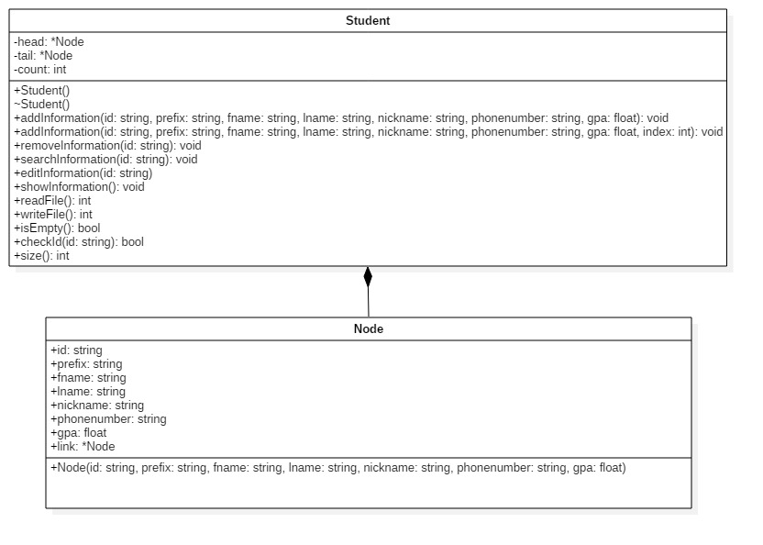

**เอกสารผลลัพธ์ของโปรแกรม**

1. **เลือกรายการ**
   1. รายการที่ 1 List Student แสดงข้อมูลนิสิต

กรณีไม่มีข้อมูลในไฟล์

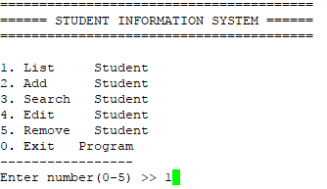

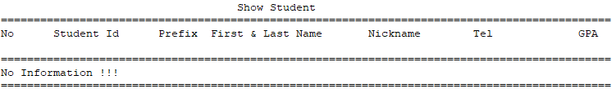

กรณีมีข้อมูลในไฟล์

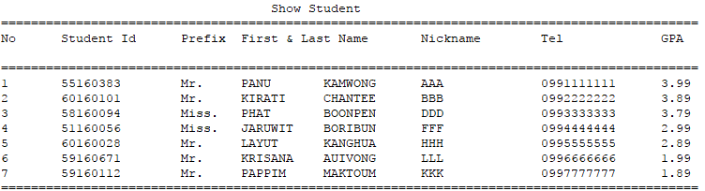

* 1. รายการที่ 2 Add Student เพื่มข้อมูลนิสิต

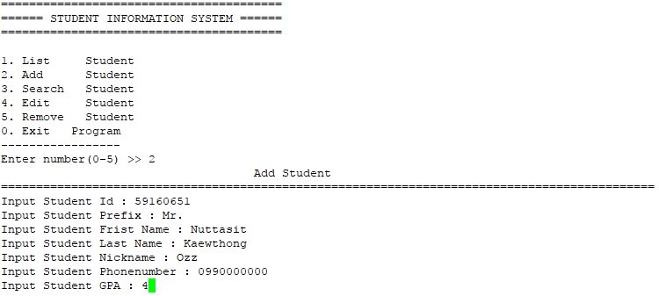

* 1. รายการที่ 3 Search Student ค้นหาข้อมูลนิสิต

กรณีไม่มีข้อมูลในไฟล์





กรณีมีข้อมูลในไฟล์



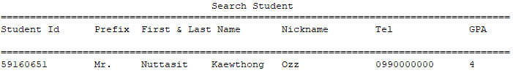

* 1. รายการที่ 4 Edit Student แก้ไขข้อมูลนิสิต

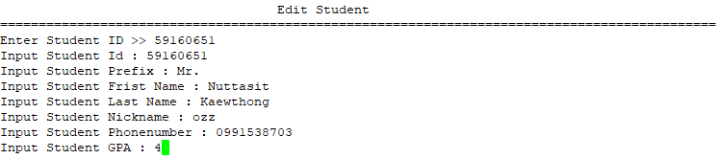

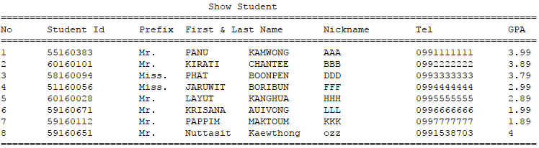

* 1. รายการที่ 5 Romove Student ลบข้อมูลนิสิต





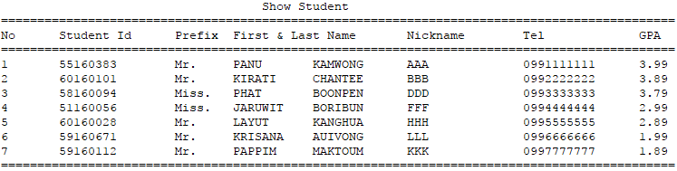

1.6 ออกจากโปรแกรม

**สรุปผลการวิเคราะห์ผลลัพธ์ของโปรแกรม**

โปรแกรมมจัดการทะเบียนนิสิต เป็นโปรแกรมที่จัดทาขึ้นเพื่อใช้ในการจัดเก็บข้อมูลของนิสิต ซึ่งประกอบ ไปด้วย รหัสนิสิต คำนำหน้า ชื่อจริง นามสกุล ชื่อเล่น เบอร์โทรศัพท์ เกรดเฉลี่ย

นอกจากนี้โปรแกมยังสามารถแสดงข้อมูลของนิสิต เพิ่มข้อมูลของนิสิต ค้นหาข้อมูลของนิสิต แก้ไขข้อมูลของนิสิตและลบข้อมูลของนิสิตได้ โดยที่ข้อมูลจะถูกบันทึกอยู่แม้จะปิดโปรแกรมหรือเริ่มโปรแกรมใหม่ ซึ่งในการจัดทำโปรแกรมจัดการระบบทะเบียนนิสิตขึ้นมาได้นั้น ข้าพเจ้าได้นำความรู้ที่เรื่องของโครงสร้างข้อมูลและขั้นตอนวิธีสำหรับวิศวกรรมซอฟต์แวร์ มาประยุกต์ใช้ให้เกิดประโยชน์

ในการจัดทำโปรแกรมจัดการทะเบียนนิสิตได้มีการเชื่อมโยงกับเรื่อง Big –O Notation ดังนี้

1. Method removeInformation(string id) มีการใช้ Big –O แบบ Linear loops หรือ O (log n) ในการค้นหาข้อมูลรหัสนิสิตเพื่อลบข้อมูลของนิสิต
2. Method searchInformation(string id) มีการใช้ Big –O แบบ Linear loops หรือ O (log n) ในการค้นหาข้อมูลนิสิตเพื่อทแสดงข้อมูลของนิสิต
3. Method editInformation(string id) มีการใช้ Big –O แบบ Linear loops หรือ O (log n) ในการค้นหาข้อมูลรหัสนิสิตเพื่อแก้ไขข้อมูลของนิสิต
4. Method showInformation() มีการใช้ Big –O แบบ Linear loops หรือ O (log n) ในการแสดง ข้อมูลของนิสิตทั้งหมด